**МИНОБРНАУКИ РОССИИ**

**Санкт-Петербургский государственный**

**электротехнический университет**

**«ЛЭТИ» им. В.И. Ульянова (Ленина)**

**Кафедра информационных систем**

отчет

**по курсовой работе**

**по дисциплине «Программирование»**

Тема: **Основы алгоритмизации и программирования на языке С++**

|  |  |  |
| --- | --- | --- |
| Студент гр. 1323 |  | Князев И. А. |
| Преподаватель |  | Глущенко А. Г. |

Санкт-Петербург

2022

**Цель работы.**

Необходимо объединить все 4 лабораторные работы в единый проект. Нужно добавить инфраструктуру переключения между заданиями (интерактивное меню).

**Постановка задачи.**

Необходимо объединить все 4 лабораторные работы в единый проект. Нужно добавить инфраструктуру переключения между заданиями (интерактивное меню).

**Выполнение работы.**

Исходный код программы можно найти в репозитории: https://github.com/puppymail/lab

**Результаты работы программы.**

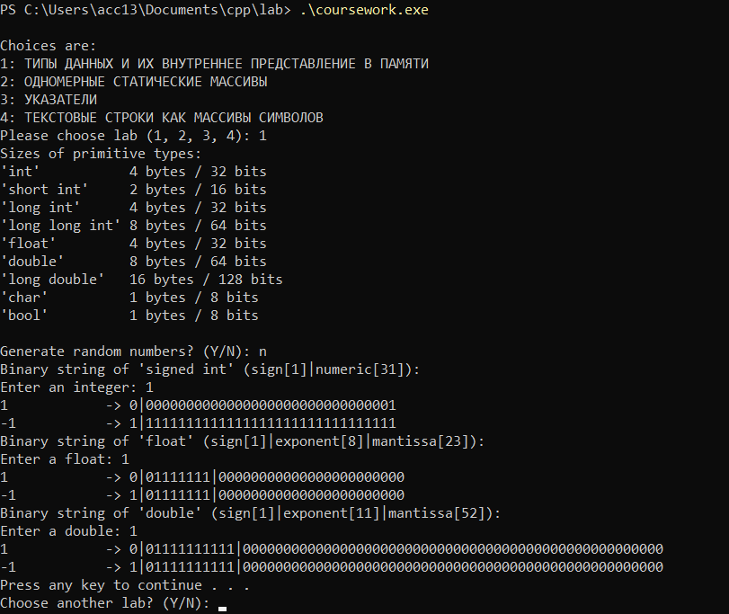

Рисунок 1.1. Результат программы (ч.1).

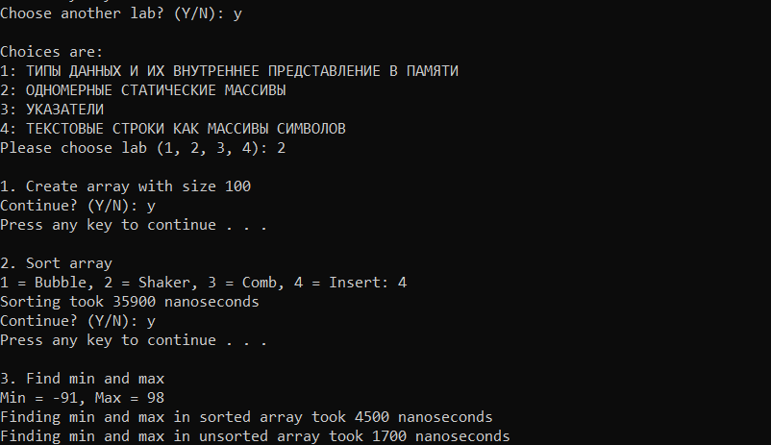

Рисунок 1.2. Результат программы (ч.2).

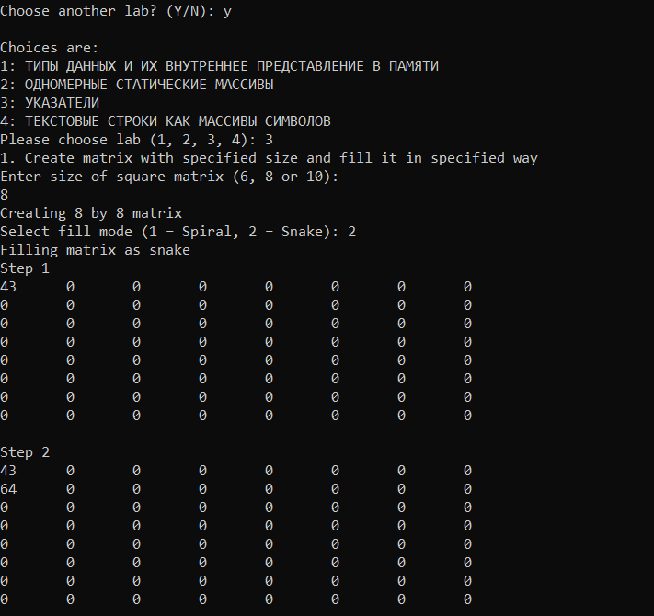

Рисунок 1.3. Результат программы (ч.3).

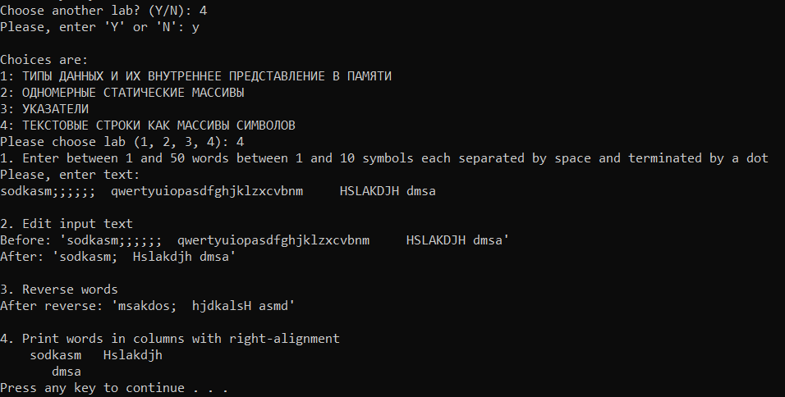

Рисунок 1.4. Результат программы (ч.4).

**Вывод.**

Во время работы было сделано интерактивное меню для выбора лабораторной работы.